Sub patronajul doamnei Sanda Filat
în colaborare cu Clubul Internaţional al Femeilor din Moldova
este organizată expoziţia personală caritabilă cu vînzare a lucrărilor de artizanat
Под патронажем г-жи Санды Филат
и при участи Международного женского клуба Молдовы
Благотворительная выставка-продажа работ народного художественного промысла
Autor/aвтор/ by

Olga Cîrnaţ

The charity exhibition of handicraft works made
Is organized under the patronage of Mrs. Sanda Filat
in collaboration with International Women's Club of Moldova

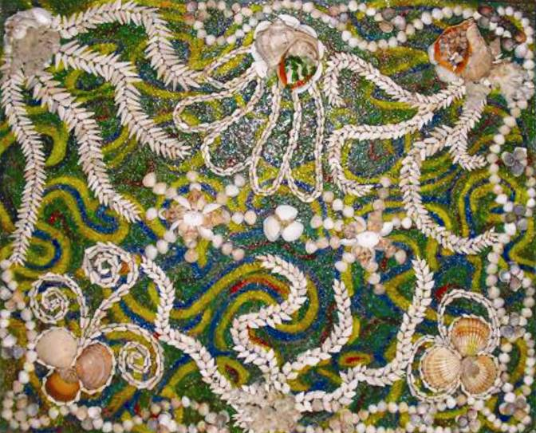

Cîrnaţ Olga: Motiv marin, tehnică mixtă © foto http://karitas.md

Vernisaj: Luni, 28 noiembrie 2011, ora 17:00

Centrului Expoziţional C. Brâncuşi al Uniunii Artiştilor Plastici din Republica Moldova
Noiembrie/ноября/November 28-03 Decembrie/декабря/December 2011

Bd. Ştefan cel Mare şi Sfânt nr. 3, Chişină: Program: 10:00-18:00. Luni închis www.arta.md

